**Hustota**

1. Co značí hustota? Napište, jak nyní chápete tuto fyzikální veličinu.
2. Jaký je převod mezi kg/m3 a g/cm3
3. Napište, co podle vás znamená, že zlato má hustotu 19000 kg/m3
4. Představte si, že jste inženýr, který navrhuje F1. Formule má pevně dané rozměry. Budete automobil vyrábět z hořčíku či pevného železa? A proč?
5. Proč v rybníce nezamrzne voda až ke dnu? 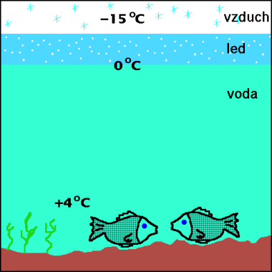
6. V blízkosti naší školy jsou dvě cukrárny. Majitelé, kteří oba prodávají za stejné ceny, zjistili, že do cukrárny pana Poctivého chodí samí výborní fyzici a cukrárně pana Nepoctivého se vyhýbají, zatímco ti, které fyzika nezajímá a nebaví, chodí k panu Nepoctivému. A my jsme zjistili proč – minerálka u pana Poctivého i Nepoctivého sice stojí stejně, je jí i stejné množství, ale nechutná stejně. Jak ale panu Nepoctivému dokázat, že místo minerálky nalévá vodu?
7. Projděte si pokoje u vás doma a koukněte, kde se nachází topení? Mají tato místa něco společného? Proč si myslíte, že je topení uložené právě zde?
8. Jak se tento balón vznese, čím je to způsobeno? A jak vlastně tyto balóny klesají?
9. Proč se lodě, které jsou vyrobeny z oceli ihned nepotopí, když víte, že hozená ocel do vody neplave a jde ke dnu?

10. Chcete skočit do lomu, ale bojíte se, že je voda moc studená. Jdete ji proto zkusit a kousíčkem prstu na noze otestujete teplotu vody, která se vám zdá krásně teploučká. Rozhodnete se tedy skočit. Po skoku je vám ve vodě, ale zima. Čím je to způsobeno?